АПРАКСИИ
(нарушения способности осуществлять тонкие, целенаправленные движения и действия)
ФОРМА АПРАКСИИ | ОБЛАСТЬ ПОРАЖЕНИЯ | ИЗОБРАЖЕНИЕ | ПРОЯВЛЕНИЯ ДЕФЕКТА
Кинестетическая афф. апраксия | Теменная область близ постцентральной извилины (нижние отделы близ постцентральной области) ‒ 1,2, частично 40 поле | 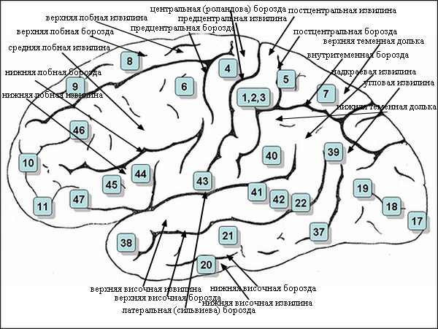 | -При поражении левого полушария апраксия носит двусторонний характер;  -При поражении правого ‒ расстройства только в левой руке;  Осн. дефект: нарушение проприоцептивной кинестетической афферентации двигательного акта;  -Нарушения движений при письме  -Затруднения совершения действий без предмеов  Сохранна: внешняя пространственная организация движений, при усилении зрительного контроля возможна компенсация
Кинетическая эфф. апраксия | Нижние отделы премоторной области (входит в премоторный синдром, т.е. протекает на фоне нарушения автоматизации различных психических функций) ‒ 6,8 поля |  | -Распад кинетических мелодий (последовательной временной организации двиг. актов) вследствие нарушения динамического праксиса при запоминании и выполнении двигательной программы (возможно застревание на элементах движения или их выпадение)  -Наклон почерка при письме  -Нарушение ритмического фактора в пробах ритмических структур или нарушения перехода от быстрого к медленному
Пространственная | Теменнозатылочные отделы коры (граница 19 и 39 полей) |  | Особенно ярко: при поражении левого полушария или двусторонних очагах;  В основе: расстройство зрительных пространственных синтезов;  -Нарушение пространственных представлений  -Возможно сочетание с оптико-пространственной агнозией*  -Апраксия позы  -Трудности выполнения пространственно-ориентированных движений  -Усиление зрительного контроля за движением не позволяет скомпенсировать данный дефект, нет четкой разницы при выполнении движений с закрытыми либо открытыми глазами
Регуляторная (А. целевого действия) | Конвекситальная префронтальная кора кпереди от премоторных отделов |  | Протекает на фоне сохранного тонуса мышц;  -Нарушения произвольного контроля за осуществляющимися движениями  -Нарушение речевой регуляции двигательных актов  -Нарушения программирования движений  -Отключение С/З контроля за их выполнением  -Замена нужных движений моторными шаблонами и стереотипами  -Затруднения в смене программ движений и действий  При грубом нарушении: симптомы эхопраксии в виде подражательных движений  Наиболее ярко: при поражении левой префронтальной области мозга

